**认识实习 企业调研报告**

**姓名 庄毅非 学号 3200105872**



1. **本次调研概述**

**作为浙大的一名软件工程专业的在校学生，我在这次暑假参加了《认识实习》课程。在老师和小组联络人的努力下，我在6月底、7月初和8月底分别参加了炎魂网络、大华科技的线下交流会和阿里集团的线上交流活动。三家企业分别是互联网相关产业中的比较典型的三个方向的领军企业，通过和企业负责人的交流和到企业中进行的实地参访，我从中了解了许多在校难以获取的一手工业界情况和知识，对当下的就业形势也有了一定了解。**

**我们调研小组首先在6月30日早上参访了杭州炎魂网络公司，和另外两家公司相比，炎魂网络公司的规模比较小，也并没有上市，但是确实这次调研中给我收获最大的公司。这是一家主攻开发网络游戏的公司，代表作是《忍者必须死3》。企业的工作氛围比较宽松，在我们参观的时候，可以看到员工的工位摆放比较自由，并且我们从hr负责人那里了解到员工是弹性上班的，个人时间安排相对比较自由，并且有免费的食物和水果等供应，一楼也有设置休息室，可以说整个企业的企业文化比较自由和宽松，我认为这样的氛围有助于激发员工的创造力和潜力，提高企业的产出。**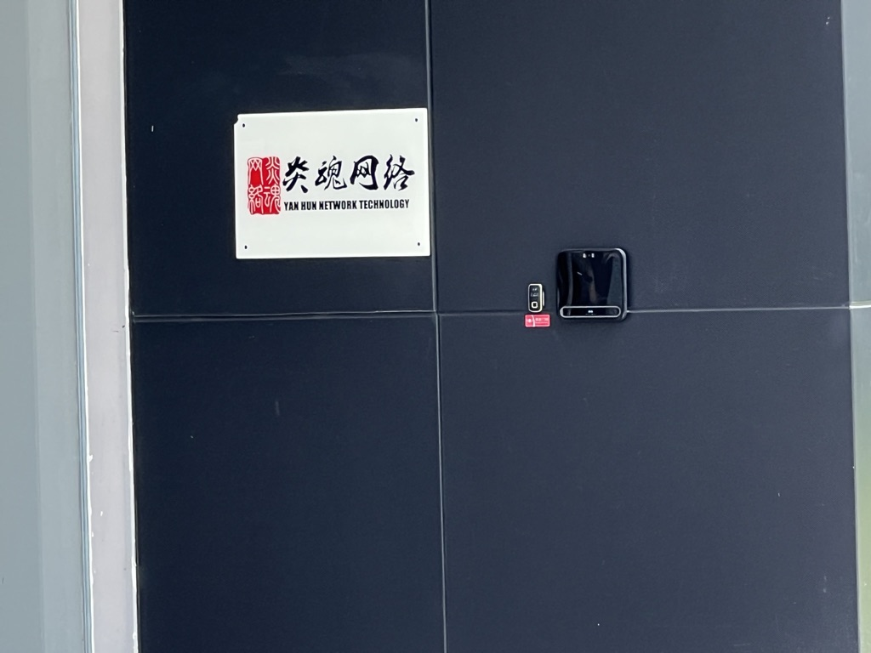

**图1**

**在参观了工作区和休息区之后，我们在会议室和公司的技术负责人、人事管理人员进行了一个简单的线下交流。在简单介绍了公司主营产品和简单情况之后，我们也向他们提出了一些自己的问题。**

**首先是项目的立项问题，和学校里脑子一热，拍脑袋想出一个似乎可行的计划就马上实施不同，在企业中，特别是开发网络游戏的公司，一旦决定启动一个企划并投入了大量的前期成本，但最终没能取得预期的成功的话，企业需要付出的沉没成本是巨大的（不仅仅包含人力、资金，也包括时间），这就要求我们审慎分析计划的可行性和难点，仔细考察企划探索阶段、立项阶段以及测试上线阶段，包括框架可扩展性，性能是否可优化，服务端承载能力是否太低等问题，以减少失败的可能性，这也要求我们在校期间就要对自己手中的项目有一个全方位的把握，明确其闪光点和不足之处，减少其失败的可能性，也就是要锻炼我们洞察全局的能力。**

**之后HR也向我们介绍了企业内部的实习生培养计划以及在不同时期对于实习生的考核方式等，主要是在mentor的指导下进行简单项目的开发，定期进行验收汇报。从她的介绍可以看出业界对于实习生的考核主要是学习能力（包括对于文档的阅读能力和掌握新技术的速度和程度）和沟通能力（和mentor进行顺畅、无障碍的、高信息量的沟通，明确表达自己的观点看法）。同时，她也建议我们在校内努力不仅要努力学习，也要积极参加竞赛和实验室项目，为自己的履历添上一笔。**

**我们在七月初进行了大华股份公司的参观，大华是一家在安全方面比较著名的公司，在物联网方面推出了许多广销国内和海外的产品，是这方面的领军企业。在进入园区之后，工作人员带我们对大华公司的污水检测、入侵者检测、人脸识别、体温识别、无人机等在售产品进行了简单参观之后，我们和大华技术专家见了面，开始了我们的线下调研。他首先向我们介绍了自己主要负责人工智能方向，介绍了自己目前的主攻项目，之后我们开始向她和HR进行提问。在实习生考核方面，大华和炎魂比较不同，在考核实习生的时候，大华会看实习生自身的能力，如果研究能力较好，那么实习生一般会被分配重点项目的预研工作；如果工程能力突出，那么实习生一般会负责具体的项目。同时大华也非常看重实习生的学习能力，对于实习生一开始的水平要求并不高，但是要求在实习的过程中表现出突出的学习能力，在一定时间之后要能够独立胜任一般的工作。大华对于刚入职的员工也有比较完善的培训，会安排专门的讲师介绍最新的前沿技术，做出各种demo来锻炼能力。在绩效考核方面，大华也要求员工每周、每年在小组中做一个汇报，这也提醒我在平时要注意总结自己的产出，不是将任务实现了就算了，要对自己的工作有一个清晰的认知，这样才能够向他人进行表达。大华也要求员工持续进行学习，这样在遇到困难的时候能够提出自己的解决方法，避免被淘汰。**



**图2**

**在员工日常方面，根据HR介绍，大华对于员工的上班时间没有硬性规定，平时也有餐补和通勤补贴，企业氛围相对宽松。**

**阿里的参访比较晚，我们是在9月1日进行的一个线上交流。首先是阿里计算机网络方面的高级架构师“喵吉”向我们介绍了阿里最近推出的开源框架“xquic”以及其部署到手机淘宝上之后带来的性能提升。从中我了解到了一个开源项目从点子萌发到初步成型所经历的过程，特别是她对弱网环境下克服高额re-buffering等问题从提出re-injection补偿，到进行qoe询问减少re-injection对性能的要求的整个过程，可以体会到她对计算机网络协议的掌握之深。之后阿里巴巴的HR也向我们介绍了阿里招聘实习生的通道和春秋招的基本情况，可惜交流时间有限，我们并没有了解到包括实习生培养方案和企业氛围等关心问题的回答。**

**2、职业规划**

**在职业规划方面，我目前比较感兴趣，未来也计划从事的是服务器后端以及中间件的开发。因为这方面对于员工的能力要求比较高，薪酬一般较高，同时工作也比较稳定，在暑假做了几个demo之后，我自己对于开发后端也比较感兴趣。所以以下将围绕这个方向进行介绍。**

**首先，在参访的时候，三家企业的HR都表示虽然对于学历要求不高，本科生和研究生所能够获得的待遇是相通的，但是他们也都提到一点，就是要求在某个方面或者某几个方面有比较深的掌握和认识，阿里的HR也是直接指出了这一点。所以在读研还是就业的问题上，我目前还是计划先读研，在读研期间深入钻研服务器后端开发所需要的领域知识（目前我对服务器集群管理和高性能中间件的开发比较感兴趣），在熟练掌握后端开发技术之后，再进行就业的计划。我也计划在大三下学期选择“中间件技术”以及和大规模信息系统相关的课程锻炼自己在这方面的能力。**

**在交流的过程中，我也了解到后端开发相较前端开发、运维等方向对计算机核心技术，包括操作系统、计算机网络、数据库系统等要求更高，所以我也计划在接下来的大三上学期中借着“操作系统”和“计算机网络”这两门课深入学习这两个方面的知识，通过mit.6.s801和cs144等著名课程学习底层知识，并做出几个demo锻炼自己的工程能力（我目前对开发大的项目的经验还是比较少）。**

**通过和阿里手淘后端工作的前辈的交流，我也了解到业界目前使用的技术和我们在学校所用到的技术差别很大。在他的推荐下，我未来也计划学习 k8s、grafana和flink等先进技术以及golang这一支持协程的高并发程序开发语言，以增加我未来在后端岗位求职的竞争力。**

**最后，是未来的企业选择上，我计划在这个寒假进行阿里或者字节等大公司的寒假实习，为自己积攒一份大厂实习的机会，也让自己能够亲眼见到真正的业界所需要的技术和能力，并在大四和研究生学习生活中持续接触业界最新的技术，让自己毕业之后能够迅速适应公司的开发环境，成为一名优秀的浙大软件工程专业毕业生。**

**3、研究项目提案**

**阿里巴巴集团当前正在开发新一代高性能网络协议栈“xquic”，这主要是在最新的quic v1标准上添加了多路径传输网络包的功能，目前xquic还在开发之中，并且也已经开源在github上。在阿里的高级架构师“喵吉”和我们交流的时候，她也表示欢迎我们进行包括feature，bugfix和typo等方面的commit，协力开发xquic这一新的网络协议实现方式。我也计划在这学期学习计算机网络并做出几个demo，对计算机网络方面有一定的掌握之后参加到xquic中，一方面是锻炼自己的能力，了解最前沿技术的架构和所用的技术等，另一方面也是体验开源社区的工作流程，提高我自己的竞争力。**

**4、思考和意见**

**这次的认识实习经历给我带来的体验很棒，一方面开拓了我的眼界，让我对互联网工作要求的认识不再仅仅局限于学好课本中的知识，而是对行业的前沿知识有了一定的把握，也了解到了当下业界对于在实习生的招聘、培养和转正流程中的要求；另一方面就是了解了未来努力的方向，之前我只是朦胧的想要进行互联网行业的服务端后端开发工作，但是对于具体的后端开发工作的要求，日常工作的场景等了解并不多，这次调研让我知道了这方面的情况，心里更有底气；最后就是对未来的规划更加清晰了，之前只是想要读研，但是对自己大四和研究生期间要做什么并没有一个准确的认知，这次调研让我知道了未来要在哪些方面锻炼自己，不仅是硬的开发、攻坚克难的能力，也包括日常和他人进行沟通交往的能力，我当下和他人的沟通能力还不足，不能够在交流的过程中切中要害地提出高信息量的问题，也不能够准确把握他人的逻辑和要表达的意思，而这些都是调研的企业在考核实习生的时候特别看重的软实力，未来我也计划在这方面锻炼自己，和他人进行高效的沟通。**

**要说美中不足的地方的话，就是阿里巴巴调研交流的时间确定的比较晚，给我们暑期离校的行程安排造成了一定困难，希望下一届进行认识实习的时候能够尽早确定调研日期，这样也能够方便我们进行暑期生活学习的安排。**